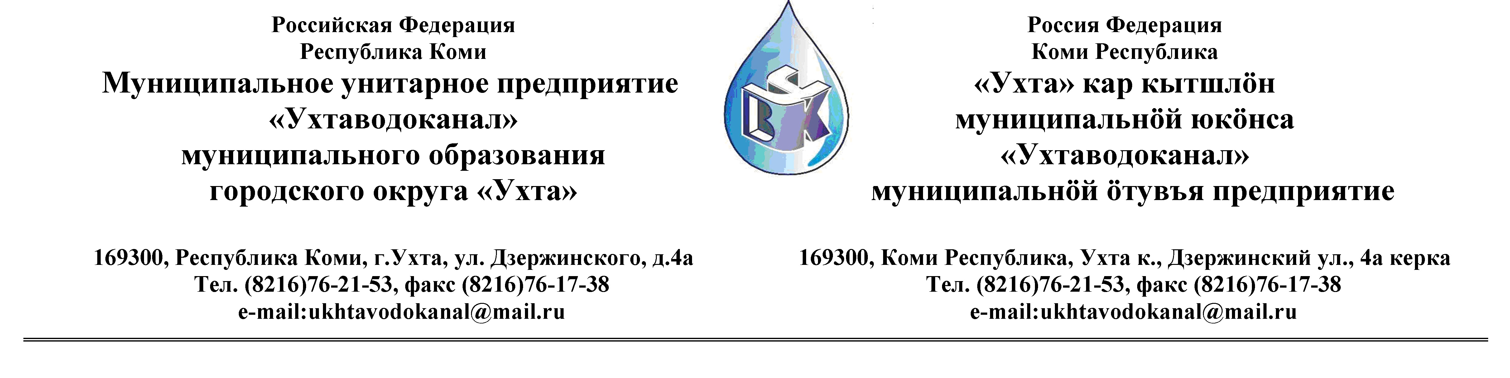 ПРОТОКОЛ № 13-28/1 - ОИТ (и)
Заседания Комиссии по проведению закупок товаров, работ и услуг
в МУП «Ухтаводоканал» .

от «07» марта 2013 года г. Ухта, Р.К
«13 » час. 15 минут ул. Дзержинского, дом 4А,
3 этаж, конференц-зал

Наименование закупки: Предоставление услуг по ремонту компьютерной, копировальной и оргтехники, принтеров и заправке картриджей.

.Заказчик: Муниципальное унитарное предприятие «Ухтаводоканал»
Муниципального образования городского округа «Ухта»
Состав комиссии:
Председатель – П.П.Артемьев, начальник управления эксплуатации, ремонта сетей и сооружений
Заместитель председателя – О.И. Курбанова, заместитель директора по экономике и финансам;
Секретарь – Н.М.Лиховских, экономист ПЭО по закупкам
Члены комиссии:
Т.А. Филиппова – заместитель директора-главный инженер;
Ю.А.Басова – начальник планово-экономического отдела;
М. М. Журавлев – начальник отдела логистики;
А.Н. Бобрешов – начальник юридического отдела;
О.В. Душина – начальник производственно-технического отдела.
Н.Б.Скрябина – начальник ОБ и НУ – главный бухгалтер

На заседании присутствуют:

Председатель – П.П.Артемьев, начальник управления эксплуатации, ремонта сетей и сооружений;
Заместитель председателя – О.И. Курбанова, заместитель директора по экономике и финансам (отсутствует - отпуск);
Секретарь – Н.М.Лиховских, экономист ПЭО по закупкам

Члены комиссии:
Т.А. Филиппова – заместитель директора-главный инженер;
Ю.А.Басова – начальник планово-экономического отдела;
М..М. Журавлев – начальник отдела логистики;
А.Н. Бобрешов – начальник юридического отдела;
О.В. Душина – начальник производственно-технического отдела.
Н.Б.Скрябина – начальник ОБ и НУ – главный бухгалтер

Кворум имеется, Комиссия по проведению закупок товаров, работ и услуг в МУП «Ухтаводоканал» правомочна

Повестка дня: Подведение итогов Запроса цен (котировок) на
право заключения Договора на предоставление услуг по ремонту компьютерной, копировальной и оргтехники, принтеров и заправке картриджей.

В соответствии с Федеральным Законом № 223-ФЗ от 18.07.2011 года «О закупках товаров, работ, услуг отдельными видами юридических лиц», Приказами МУП «Ухтаводоканал»: № 0063-О от 28.03.2012 года «О введении в действие Положения о закупках товаров, работ, услуг МУП «Ухтаводоканал» и № 0212-О от 18.12.2012 года «Об утверждении плана Закупки работ, услуг на 2013 год», было размещено на сайте http://ukhtavodokanal.ru Извещение № 13-28/1-ОИТ 08 февраля 2013г. «О проведении
открытого запроса котировок цен в электронной форме на право заключения Договора на предоставление услуг по ремонту компьютерной, копировальной и оргтехники, принтеров и заправке картриджей». Дата окончания приёма Заявок от Участников в запросе котировок цен в электронной форме 26 февраля 2013 года в 12 час. 00 мин. Рассмотрение документации (вскрытие конвертов с заявками) на участие в конкурсе 07 марта 2013г.
2. К моменту окончания срока подачи «Заявок» на участие в запросе котировок цен
в электронной форме на право заключения Договора на предоставление услуг по ремонту компьютерной, копировальной и оргтехники, принтеров и заправке картриджей заявок не поступило.
3.Комиссия решила:
1) Конкурс признать не состоявшимся.
3. Протокол заседания Комиссии по проведению закупок товаров, работ и услуг в МУП «Ухтаводоканал» составлен в 1-м экземпляре на 2-х листах, остаётся на хранении в МУП «Ухтаводоканал» и подлежит опубликованию на сайте «Заказчика» http://ukhtavodokanal.ru.

